Приложение 2
к Положению о нагрудном
знаке отличия «Шахтерская слава» (пункт 6)

ИЗОБРАЖЕНИЕ
УДОСТОВЕРЕНИЯ К НАГРУДНОМУ ЗНАКУ ОТЛИЧИЯ
«ШАХТЕРСКАЯ СЛАВА»

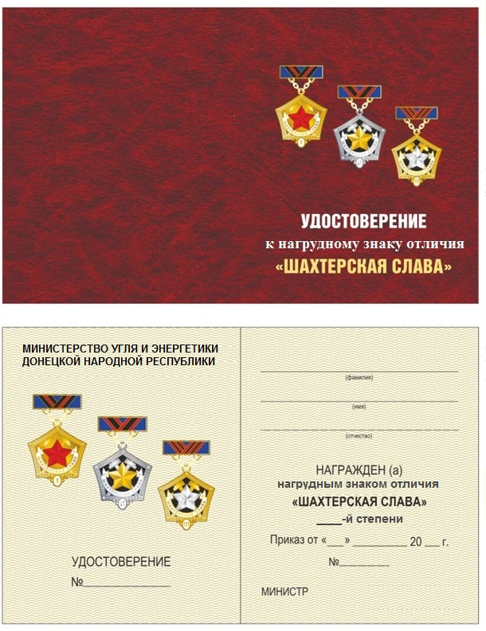

Продолжение приложения 2

ОПИСАНИЕ УДОСТОВЕРЕНИЯ К НАГРУДНОМУ ЗНАКУ ОТЛИЧИЯ
«ШАХТЕРСКАЯ СЛАВА» I, II, III СТЕПЕНЕЙ

Удостоверение к нагрудному знаку отличия «Шахтерская слава» I, II, III степеней (далее - удостоверение) имеет форму книжки в твердом переплете размером 100x150 мм стилизованного бордового цвета, внутри – фоновое волнистое изображение оливкового цвета.
На обложке удостоверения изображены нагрудные знаки отличия «Шахтерская слава» I, II, III степеней, ниже – надписи в три строки по центру: «УДОСТОВЕРЕНИЕ» «к нагрудному знаку отличия» – белого цвета, «ШАХТЁРСКАЯ СЛАВА» – светло-жёлтого цвета.
На левой внутренней стороне удостоверения в верхней части расположена надпись в две строки: «МИНИСТЕРСТВО УГЛЯ И ЭНЕРГЕТИКИ» «ДОНЕЦКОЙ НАРОДНОЙ РЕСПУБЛИКИ». Ниже размещены в две строки слово и символы «УДОСТОВЕРЕНИЕ № ___».
На правой внутренней стороне удостоверения в верхней части по центру располагаются надписи в три строки: (фамилия), (имя), (отчество). Ниже в четыре строки слова: «НАГРАЖДЕН (А)» «нагрудным знаком отличия» «ШАХТЕРСКАЯ СЛАВА» __-й степени» под ними в две строки размещены надписи и символы: «Приказ от «____» ______ 20__г.», «№ __________».
Ниже от левого поля расположено слово «МИНИСТР».
Инициалы имени, отчества и фамилия Министра указываются на этой же строке от правого поля.
Оттиск гербовой печати Министерства угля и энергетики Донецкой Народной Республики ставится в левом углу.
Удостоверение заполняется черным или синим цветом чернил.

